# Расположение тиков QSlider

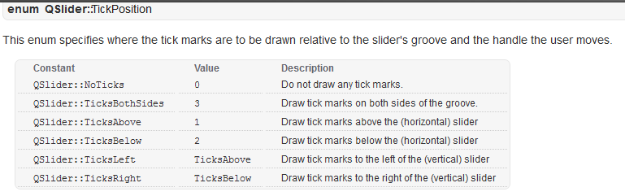

# Ориентация QSlider

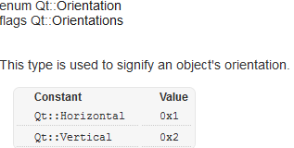

# Выравнивание

